**Proyecto Final y Manual de Usuario**

**CalzaAppStore**

**Base de datos II**

**Presentador por:**

**José Domingo Olea Sarmiento**

**Juan Jattin Ceballos**

**Bayron Paternina**

**Presentado a:**

**PhD. Rubén Baena Navarro**

**Ingeniería de sistemas**

**Departamento de Ingeniería de sistemas y**

**Telecomunicaciones**

**Facultad de Ingenierías**

**Universidad de córdoba**

**2023**

**Modelo Entidad-Relación**

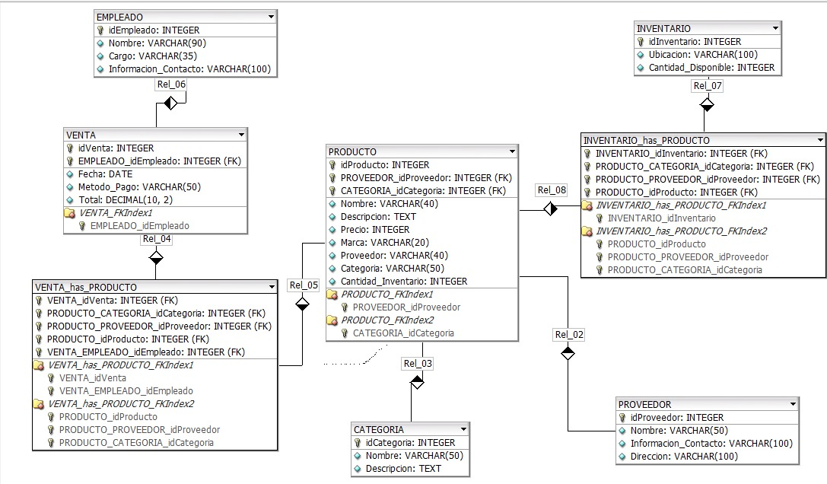

Base de datos creada:

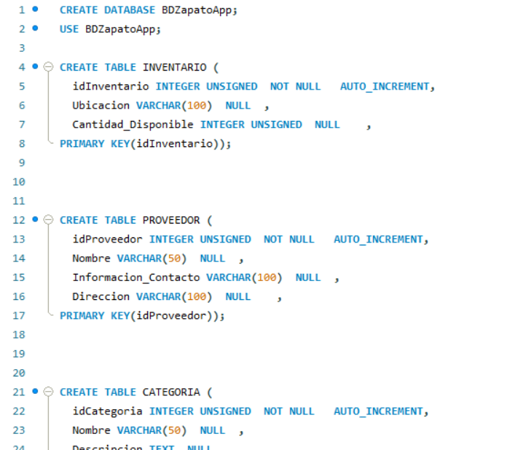

**Tablas:**

**categorías:**

**empleados:**

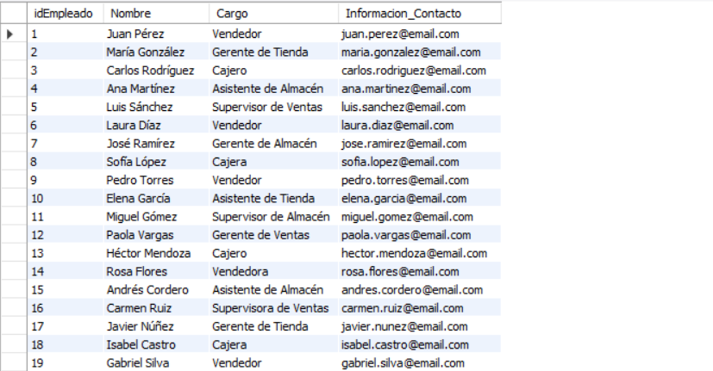

**inventario:**

**productos:**

**Proveedores:**

**Ventas:**

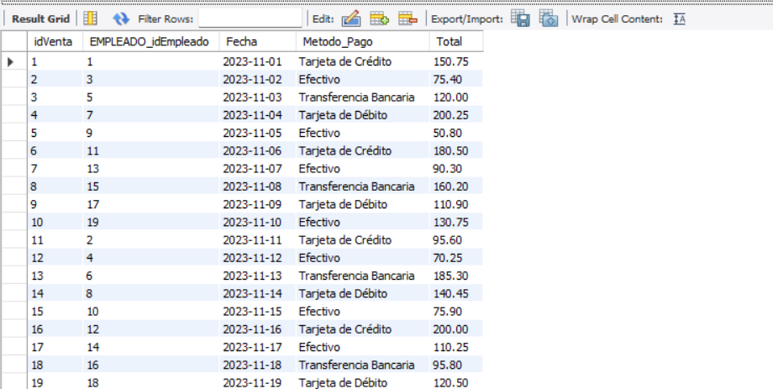

**SUBCONSULTAS:**

* **Obtener la cantidad disponible de productos en la categoría 'Running' con precio superior a $100**

SELECT Nombre, Precio, Cantidad_Inventario

FROM PRODUCTO

WHERE CATEGORIA_idCategoria = (SELECT idCategoria FROM CATEGORIA WHERE Nombre = 'Running') AND Precio > 100;

**Resultado:**

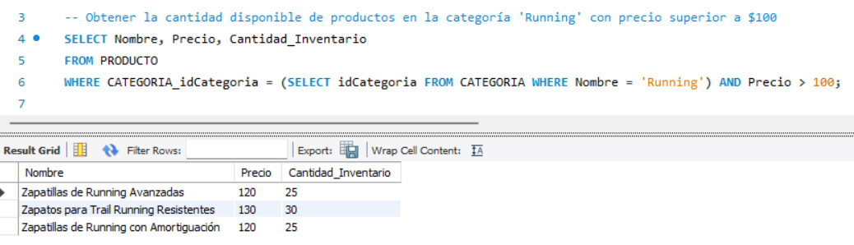

* **Obtener la cantidad total de ventas realizadas por cada empleado**

SELECT E.Nombre AS Empleado, (SELECT COUNT(*) FROM VENTA WHERE EMPLEADO_idEmpleado = E.idEmpleado) AS TotalVentas

FROM EMPLEADO E;

**Resultado:**

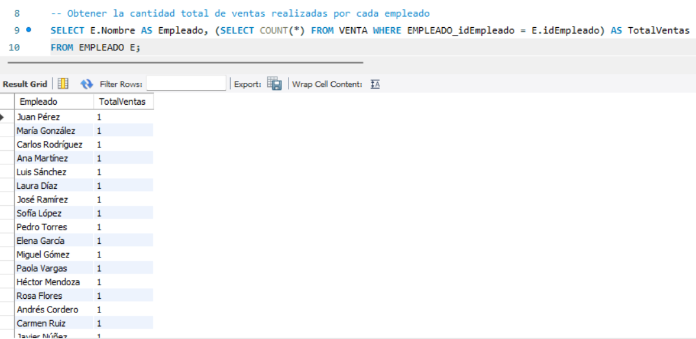

* **Obtener el nombre del producto y la diferencia entre su precio y el precio promedio de la categoría**

SELECT

Nombre,

Precio,

Precio - (SELECT AVG(Precio) FROM PRODUCTO WHERE CATEGORIA_idCategoria = P.CATEGORIA_idCategoria) AS DiferenciaPrecioPromedio

FROM

PRODUCTO P;

**Resultado:**

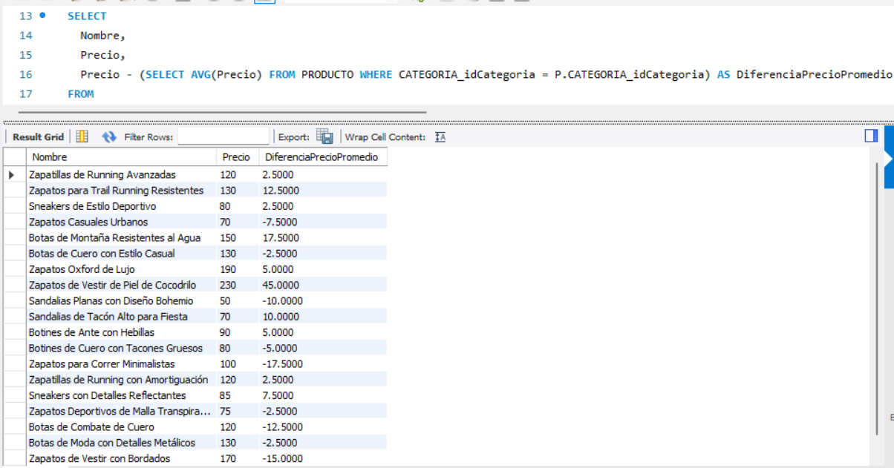

**PROCEDIMIENTOS ALMACENADOS:**

* **Procedimiento para insertar un nuevo empleado**

DELIMITER //

CREATE PROCEDURE InsertarEmpleado(IN p_Nombre VARCHAR(90), IN p_Cargo VARCHAR(35), IN p_Info_Contacto VARCHAR(100))

BEGIN

INSERT INTO EMPLEADO (Nombre, Cargo, Informacion_Contacto) VALUES (p_Nombre, p_Cargo, p_Info_Contacto);

END //

DELIMITER ;

**Resultado:**

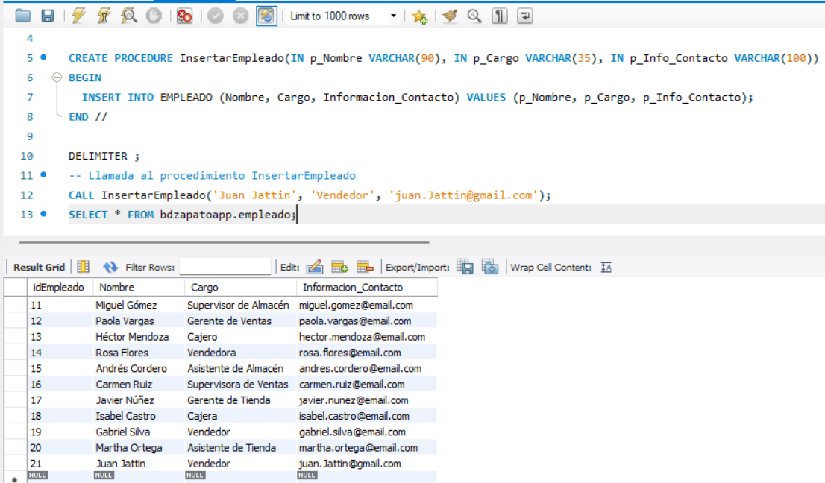

* **Procedimiento para actualizar el precio de productos de una categoría**

DELIMITER //

CREATE PROCEDURE ActualizarPrecioCategoria(IN p_Categoria VARCHAR(50), IN p_NuevoPrecio DECIMAL(10, 2))

BEGIN

UPDATE PRODUCTO

SET Precio = p_NuevoPrecio

WHERE CATEGORIA_idCategoria = (SELECT idCategoria FROM CATEGORIA WHERE Nombre = p_Categoria);

END //

DELIMITER ;

**Resultado:**

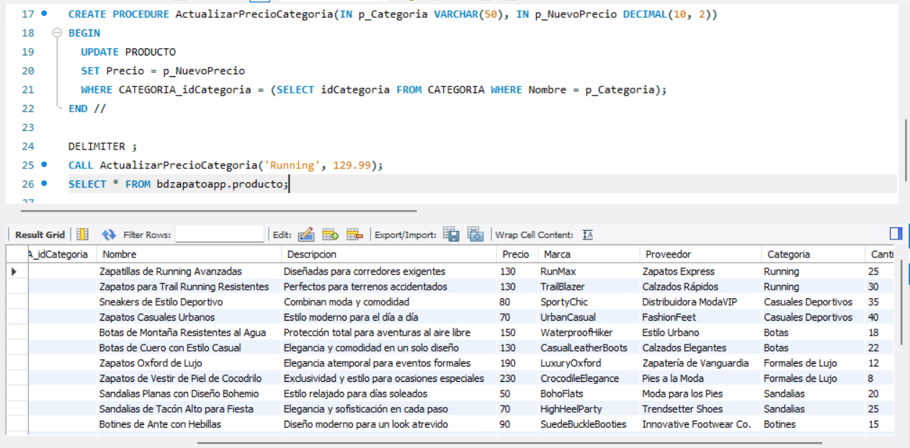

* **Procedimiento para realizar una venta**

DELIMITER //

CREATE PROCEDURE RealizarVenta(IN p_EmpleadoID INT, IN p_Fecha DATE, IN p_MetodoPago VARCHAR(50), IN p_Total DECIMAL(10, 2))

BEGIN

INSERT INTO VENTA (EMPLEADO_idEmpleado, Fecha, Metodo_Pago, Total) VALUES (p_EmpleadoID, p_Fecha, p_MetodoPago, p_Total);

END //

DELIMITER ;

**Resultado:**

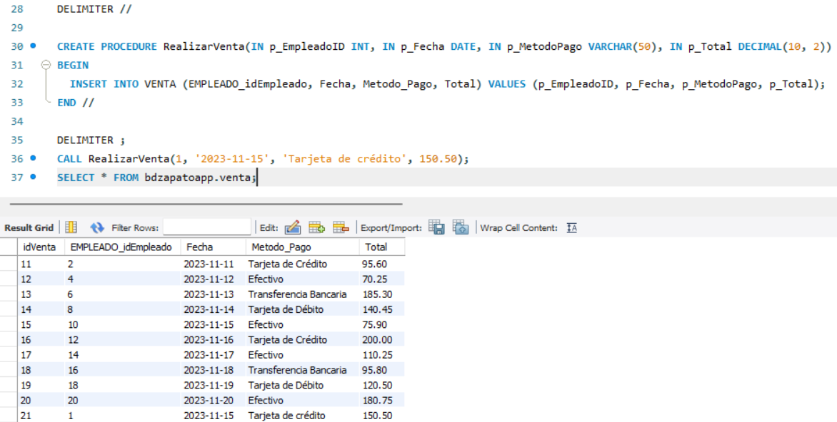

**FUNCIONES:**

* **Función para calcular el total de una venta**

DELIMITER //

CREATE FUNCTION CalcularTotalVenta(p_Precio DECIMAL(10, 2), p_Cantidad INT) RETURNS DECIMAL(10, 2)

DETERMINISTIC

BEGIN

DECLARE total DECIMAL(10, 2);

SET total = p_Precio * p_Cantidad;

RETURN total;

END //

DELIMITER ;

**Resultado:**

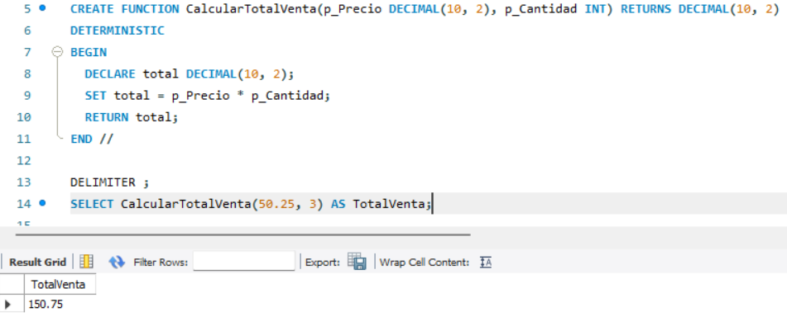

* **Función para calcular el descuento aplicado a una venta, basándose en un porcentaje de descuento proporcionado**

CREATE FUNCTION CalcularDescuento(p_TotalVenta DECIMAL(10, 2), p_PorcentajeDescuento DECIMAL(5, 2)) RETURNS DECIMAL(10, 2)

DETERMINISTIC

BEGIN

DECLARE descuento DECIMAL(10, 2);

-- Calcular el descuento

SET descuento = p_TotalVenta * (p_PorcentajeDescuento / 100);

RETURN descuento;

END //

DELIMITER ;

**Resultado:**

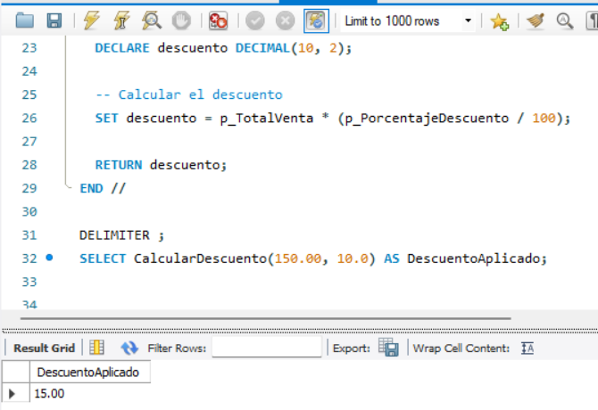

* **Función para verificar la cantidad en inventario de un producto específico**

DELIMITER //

CREATE FUNCTION ObtenerCantidadEnInventario(p_ProductoID INT) RETURNS INT

DETERMINISTIC

BEGIN

DECLARE cantidadDisponible INT;

SELECT Cantidad_Disponible INTO cantidadDisponible

FROM INVENTARIO_has_PRODUCTO

WHERE PRODUCTO_idProducto = p_ProductoID;

RETURN cantidadDisponible;

END //

DELIMITER ;

**Resultado:**

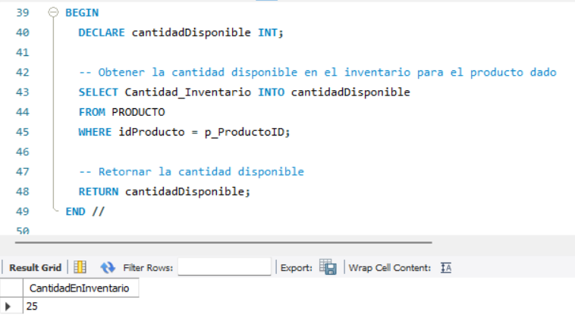

**TRIGGERS:**

* **Disparador para registrar cambios en el precio de un producto**

DELIMITER //

CREATE TRIGGER AfterUpdatePrecioProducto

AFTER UPDATE ON PRODUCTO

FOR EACH ROW

BEGIN

IF NEW.Precio != OLD.Precio THEN

INSERT INTO HistorialCambiosPrecio (ProductoID, PrecioAntiguo, PrecioNuevo, FechaCambio)

VALUES (NEW.idProducto, OLD.Precio, NEW.Precio, NOW());

END IF;

END //

DELIMITER ;

Se crea la nueva tabla:

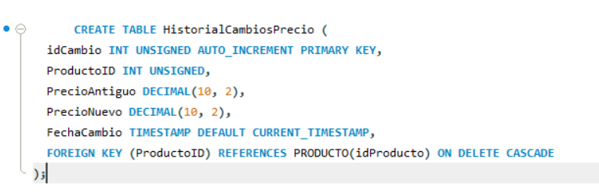

**Resultado:**

* **Disparador para mantener actualizado el total de ventas de un empleado**

CREATE TRIGGER ActualizarTotalVentas

AFTER INSERT ON VENTA

FOR EACH ROW

BEGIN

UPDATE EMPLEADO

SET TotalVentas = TotalVentas + NEW.Total

WHERE idEmpleado = NEW.EMPLEADO_idEmpleado;

END //

DELIMITER ;

**Se crea una nueva columna en empleado:**

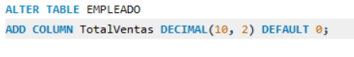

**Resultado:**

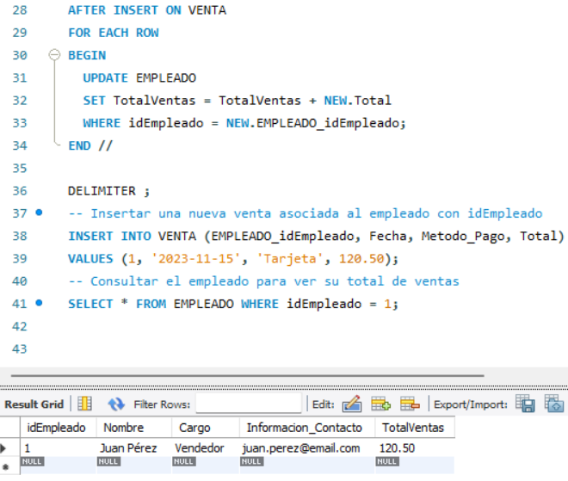

* **disparador actualiza automáticamente la fecha de modificación de un producto cada vez que se actualiza la descripción del mismo**

CREATE TRIGGER ActualizarFechaModificacion

BEFORE UPDATE ON PRODUCTO

FOR EACH ROW

BEGIN

SET NEW.FechaModificacion = NOW();

END //

DELIMITER ;

Se crea la nueva columna en la tabla:

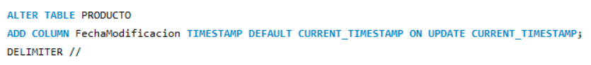

**Resultado:**

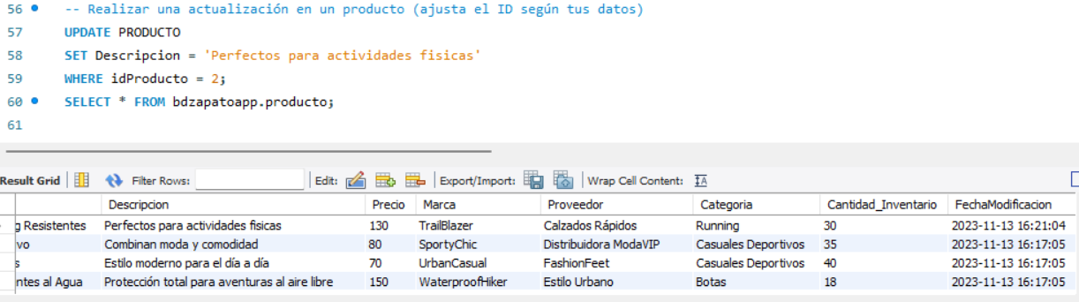

Se realizaron las creaciones de la mayoría de las interfaces, usando HTML5 y CSS

**Interfaz principal**

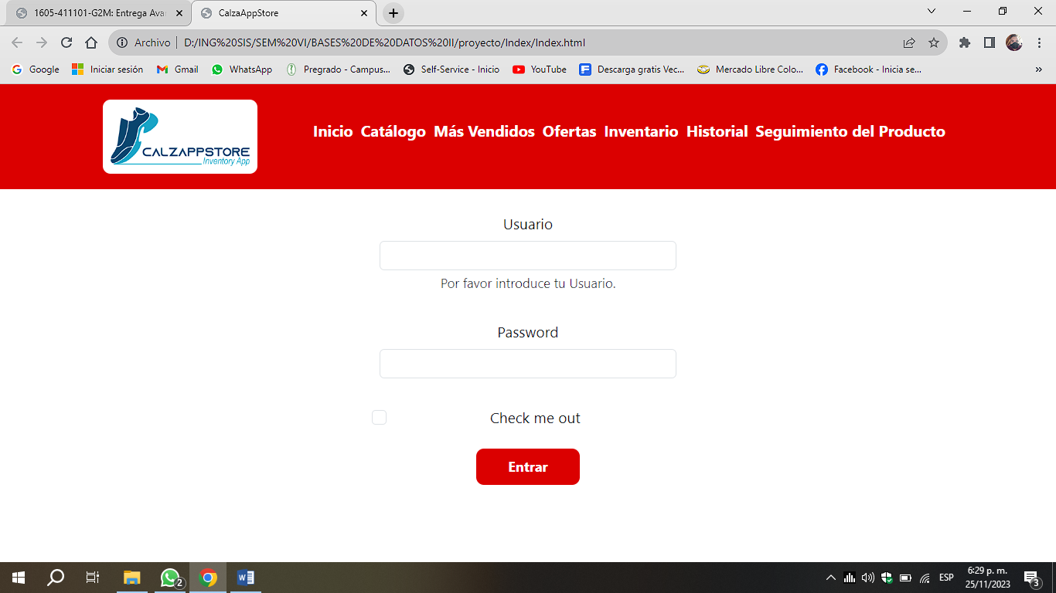

**Interfaz Catálogo**

En esta interfaz podemos encontrar el catalogo disponible

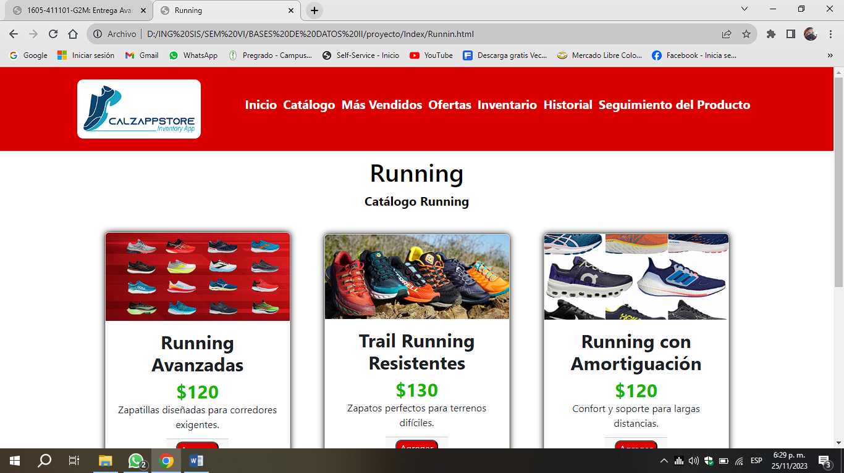

**Interfaz productos más vendidos (teniendo en cuenta consultas y sub-consultas de la BD)**

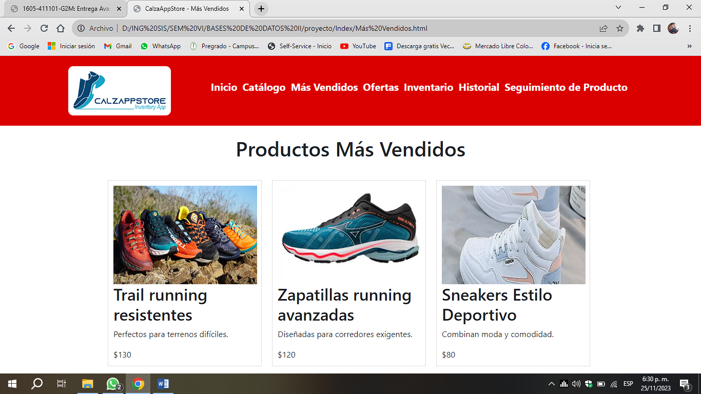

**Interfaz ofertas (se oferta el producto menos vendido, teniendo en cuenta la info de la BD)**

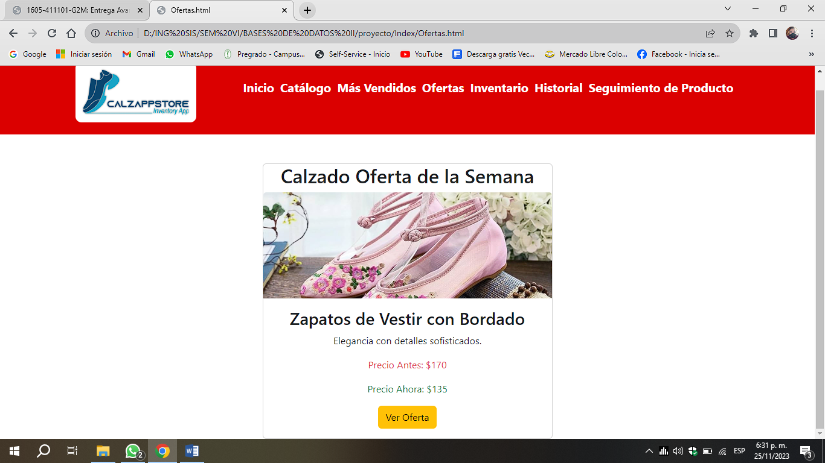

**Interfaz de lista de seguimiento**

Esta interfaz es el equivalente a la lista de deseos, aquí el empleado que se encuentre logueado agrega el producto que el vea haga falta en estantería.

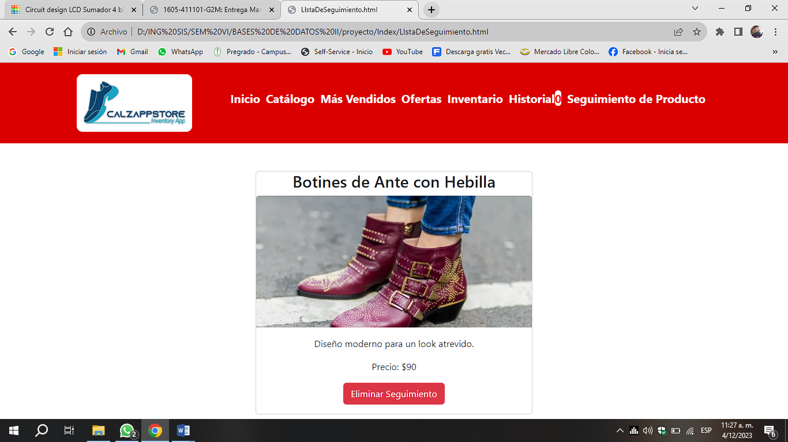

Lo correspondiente a la carpeta Index, que es la que contiene los archivos HTML, CSS y JS.

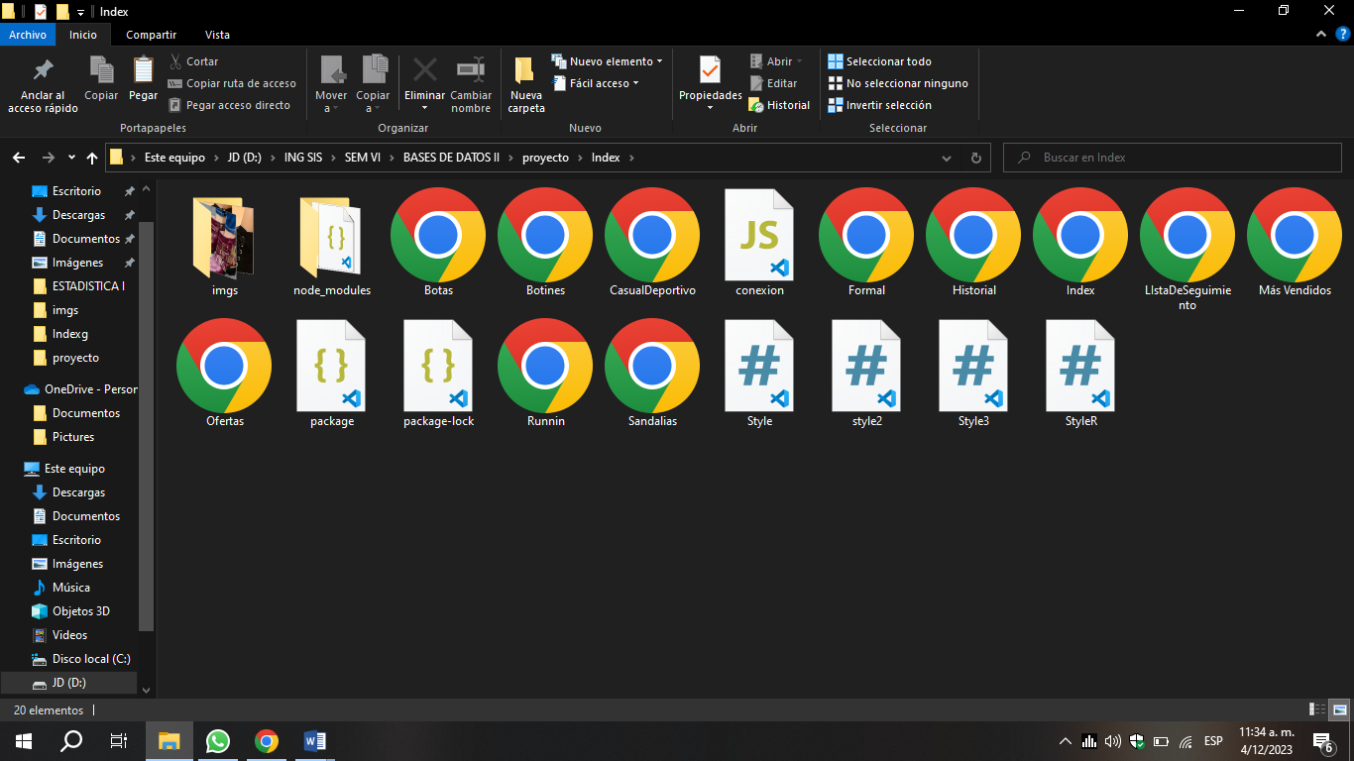

El HTML básico para praticamente todas las interfaces

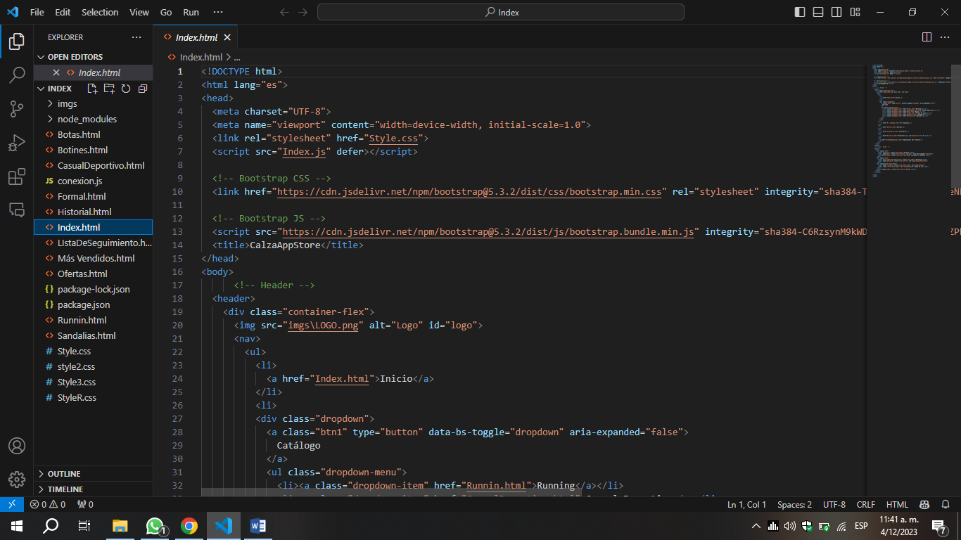

Muestra de los CSS usados para el proyecto

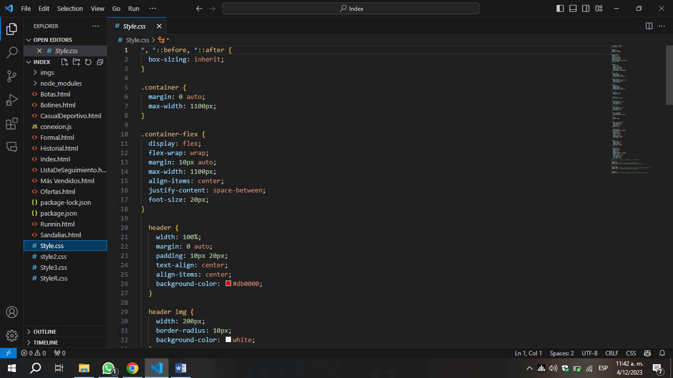

El JS con la respectiva conexión a la base de datos

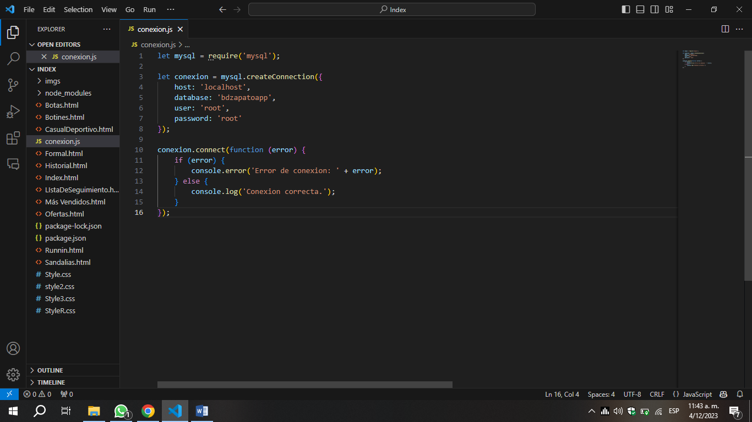

Para la lista de seguimiento, el equivalente a la lista de deseos

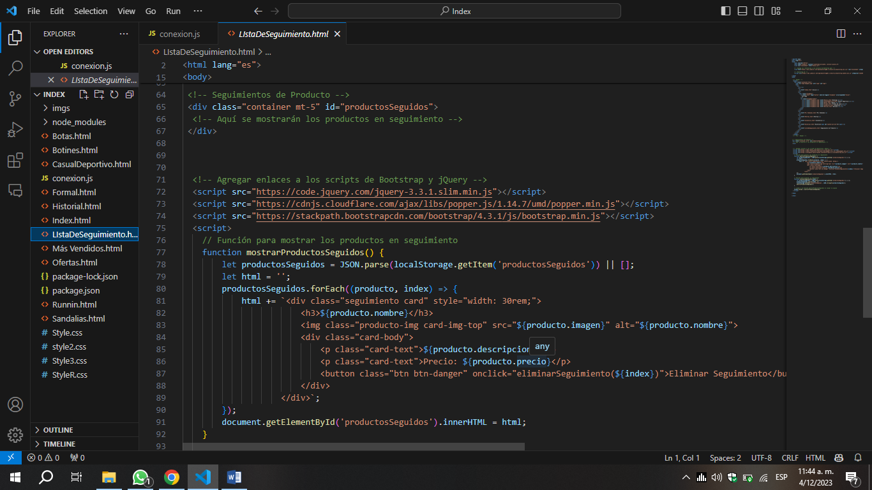

Para el carrito se hizo lo siguiente:

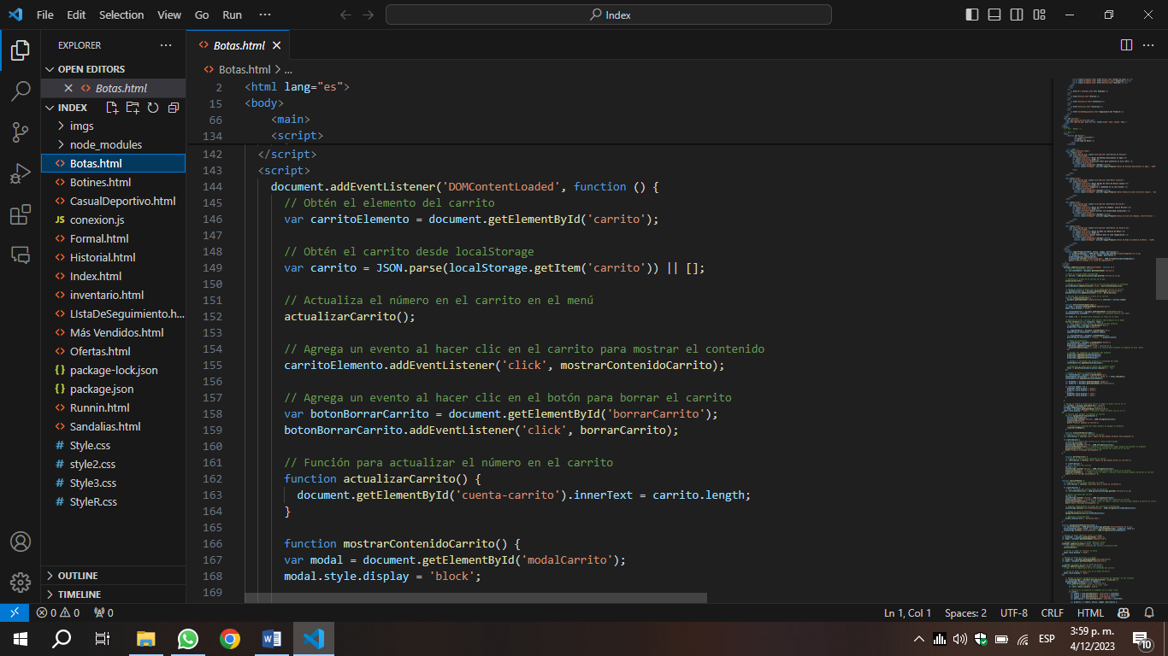

Sigue más largo el código, pero básicamente se agrega el carrito en la pestaña de catálogo, y al hacer clic en agregar este se va agregando e incrementando

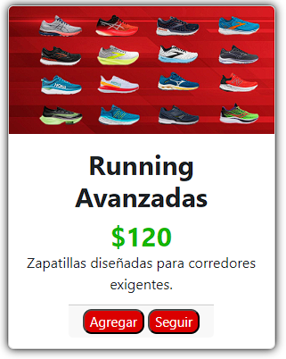

Damos en agregar

Sale el mensaje que nos avisa

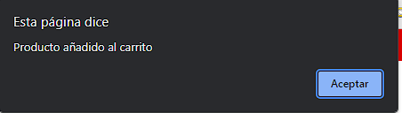

Y se agrega



Luego podemos darle clic y ver lo que hayamos agregado y el total, por ejemplo agregamos otro producto

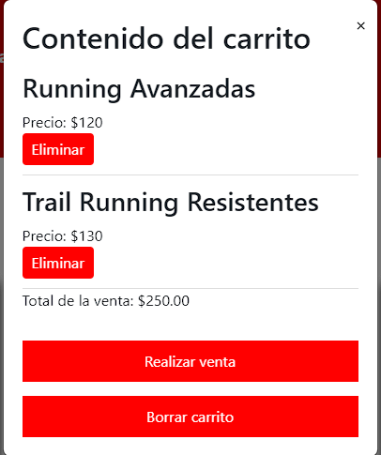

Si damos en realizar nos redirige de manera automática al historial y si damos en borrar se vacia el carrito

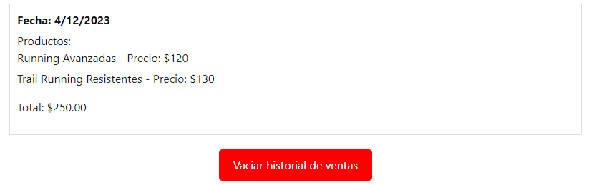

También podemos borrar el historial.